Comunicato stampa, 30 Settembre 2010

Sesto Fiorentino, il precario e la Venere medicea
Nel contesto della mostra Per ville e per giardini, il Museo Ginori ospita sabato la presentazione del nuovo romanzo di David Bargiacchi: La fabbrica delle porcellane,
dedicato alla gioventù perduta della Piana. Un’occasione tutta da leggere e da visitare

Sesto Fiorentino (Firenze) – David Bargiacchi di mestiere fa il professore. Però precario. Ha 35 anni, vive tra Firenze e Sesto Fiorentino e ha una laurea in ingegneria meccanica che lo coinvolge anche in attività professionali. Ma in attesa di consolidare un futuro di docente, coltiva con passione un paio di hobby culturali: suona il clarinetto e scrive romanzi.

La Venere medicea, invece, di mestiere fa la Venere. E, in quanto tale, chiede solo di essere ammirata, se non nell’originale degli Uffizi, quanto meno nelle belle forme clonate in porcellana che il Museo Richard Ginori espone fino al 14 novembre in una delle cinque mostre di Per ville e per giardini dedicate dall’Ente Cassa di Risparmio ai tanti insospettabili tesori della Piana.
Che c’entra il ‘precario’ Bargiacchi con la Venere medicea? C’entra, dal momento che ha appena mandato in libreria con l’editore Manni La fabbrica delle porcellane (pagine163, € 14), un nuovo, ghiotto romanzo generazionale ambientato appunto a Sesto Fiorentino e in una fabbrica che, benché trasfigurata, ricorda da vicino il Museo Ginori della manifattura di Doccia, madre di tutte le Veneri in porcellana.
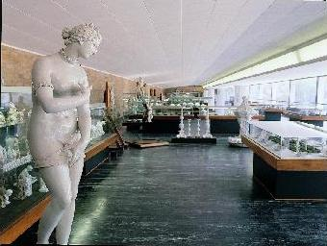
E’ dunque inevitabile che scrittore, libro e scultura siano destinati a incontrarsi. Cosa che avverrà sabato 2 ottobre, ore 16,30, quando il Museo e i suoi storici manufatti ospiteranno la presentazione del romanzo: con l’urbanista Paolo Pecile, la storica Anna Scattigno e, ovviamente, l’autore.
Per la cronaca, si tratta del secondo exploit narrativo di Bargiacchi. Ingegnere letterato come il grande Gadda, nel 2005 ha già pubblicato Mea Culpa (sempre con Manni) dopo aver firmato a più mani varie ricerche territoriali: due sul paese dov’è cresciuto (Pian di S. Bartolo) e una terza sull’epico 25, la corriera Ataf che l’attraversa legando Firenze a Pratolino. Impegno premiato tra il 2004 e il 2009 con uno scranno in consiglio comunale a Fiesole.
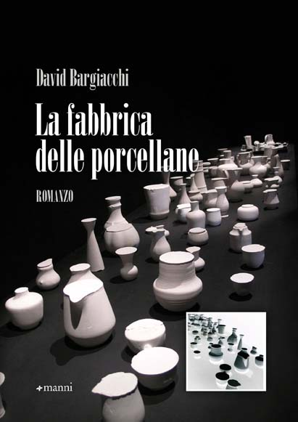
Dunque di che parla La fabbrica delle porcellane? Parla di Sesto Fiorentino, una delle Stalingrado d’Italia, dove fabbrica e partito (ieri il Pci, oggi il PD), un tempo simboli dominanti, sono costretti a confrontarsi con l’invadenza di un presente sempre più veloce e seducente. Bargiacchi racconta la storia di una generazione ormai priva di sicurezze, cronache di poveri amanti che stavolta si chiamano Enrico, Emma, Elena, destinati con gli altri giovani della Piana a crescere nel clima amaro e inquieto della sconfitta. La voglia di ripartire può semmai nascere dalla riscoperta dell’umanità e dei valori di un passato ritenuto a lungo ingombrante.
Inevitabilmente la lettura del romanzo incita alla visita della fabbrica e delle meraviglie del Museo, Venere compresa. La scultura, si sa, fu ritrovata intorno alla metà del Seicento ed è stata per secoli modello di bellezza femminile. Così famosa e avvenente che Napoleone se ne invaghì al punto di portarsela a Parigi. Le copie in porcellane realizzate a Doccia furono uno dei grandi successi commerciali della manifattura, opere d’arte in miniatura che contribuirono non poco alle fortune dei Ginori e che oggi si mostrano perfette nella loro grazia minuta ed invitante. (foto: David Bargiacchi, Museo Ginori e copertina del libro). (www.villegiardinifirenze.it, www.museodidoccia.it).

Ufficio stampa: Catola & Partners, Via degli Artisti 15B, 50132 Firenze. Tel 055.5522892 / 867, riccardo@catola.com

